# NIOSH

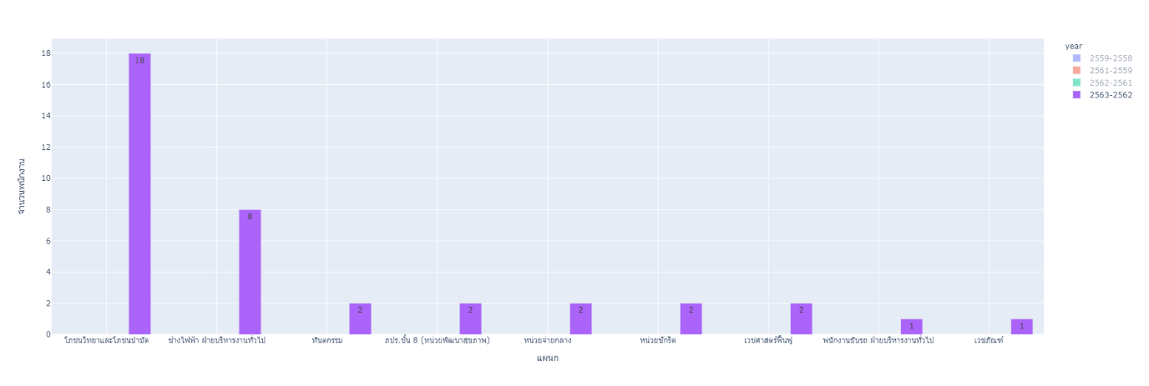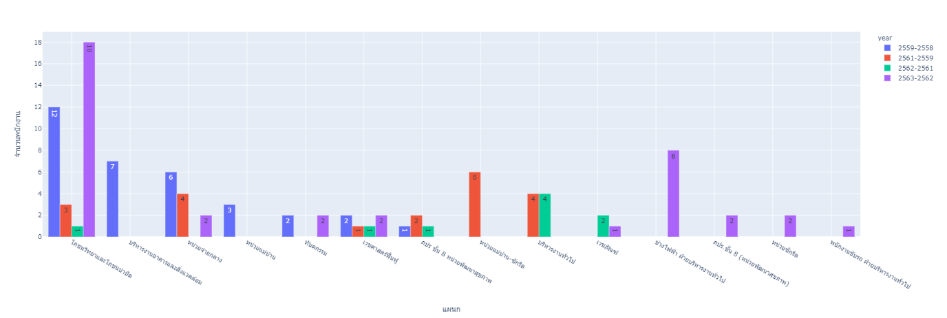

|  |  |  |
| --- | --- | --- |
| แผนก | เปรียบเทียบระหว่าง | จำนวนพนักงานที่เข้าเกณฑ์ |
| โภชนวิทยาและโภชนบำบัด | 2563-2562 | 18 |
| ช่างไฟฟ้า ฝ่ายบริหารงานทั่วไป | 2563-2562 | 8 |
| ทันตกรรม | 2563-2562 | 2 |
| ภปร.ชั้น 8 (หน่วยพัฒนาสุขภาพ) | 2563-2562 | 2 |
| หน่วยจ่ายกลาง | 2563-2562 | 2 |
| หน่วยซักรีด | 2563-2562 | 2 |
| เวชศาสตร์ฟื้นฟู | 2563-2562 | 2 |
| พนักงานขับรถ ฝ่ายบริหารงานทั่วไป | 2563-2562 | 1 |
| เวชภัณฑ์ | 2563-2562 | 1 |

# OSHA

|  |  |  |
| --- | --- | --- |
| แผนก | เปรียบเทียบระหว่าง | จำนวนพนักงานที่เข้าเกณฑ์ |
| โภชนวิทยาและโภชนบำบัด | 2563- Baseline | 4 |
| กลุ่มงานบริหารอาคารและสาธารณูปโภค | 2563- Baseline | 2 |
| หน่วยแม่บ้านส่วนกลาง | 2563- Baseline | 1 |

# REFER

|  |  |
| --- | --- |
| แผนก | จำนวนคน |
| โภชนวิทยาและโภชนบำบัด | 36 |
| กลุ่มงานบริหารอาคารและสาธารณูปโภค | 13 |
| เวชศาสตร์ฟื้นฟู | 5 |
| หน่วยจ่ายกลาง | 3 |
| หน่วยซักรีด | 3 |
| หน่วยเวชภัณฑ์ปลอดเชื้อของห้องผ่าตัด (TSSU) อาคารภูมิสิริฯ ชั้น B1 โซน A | 2 |
| บริหารงานขนส่งกลาง | 2 |
| ทันตกรรม | 2 |
| หน่วยแม่บ้านกลุ่มอาคารเตี้ย | 2 |
| หน่วยแม่บ้านส่วนกลาง | 2 |
| หน่วยแม่บ้านกลุ่ม สูติ-นรีเวชกรรม | 1 |
| หน่วยแม่บ้านกลุ่ม ตึก สก. | 1 |
| ศูนย์เครื่องมือแพทย์ | 1 |
| ภปร.ชั้น 8 (หน่วยพัฒนาสุขภาพ) | 1 |
| กลุ่มงานเภสัชกรรม | 1 |